滦州市消防救援大队

2026年度部门预算



二〇二六年四月

目 录

第一部分 滦州市消防救援大队概况
一、主要职责
二、部门预算单位构成

第二部分 滦州市消防救援大队2026 年部门预算表
一、部门收支总表
二、部门收入总表
三、部门支出总表
四、财政拨款收支总表
五、一般公共预算支出表
六、一般公共预算基本支出表
七、政府性基金预算支出表
八、国有资本经营预算支出表
九、一般公共预算“三公”经费支出表

第三部分 滦州市消防救援大队2026年部门预算情况说明

第四部分 名词解释

第五部分 附件
第一部分 滦州市消防救援大队概况

一、主要职责
国家综合性消防救援队伍承担防范化解重大安全风险、应对处置各类灾害事故的重要职责，是应急救援的主力军和国家队。滦州市消防救援大队隶属唐山市消防救援支队，受唐山市消防救援支队和市委市政府领导，依据有关法律法规履行下列职责：
（一）承担城乡综合性消防救援工作，负责指挥调度相关灾害事故救援行动，承担重要会议、大型活动消防安全保卫工作。
（二）承担火灾预防、消防监督执法以及火灾事故调查处理相关工作，依法行使消防安全综合监管职能，推动落实消防安全责任制。
（三）参与拟订消防专项规划，参与起草地方性消防法规、规章草案并监督实施。
（四）负责消防救援队伍综合性消防救援预案编制、战术研究和执勤备战、训练演练等工作。
（五）负责消防救援信息化和应急通信建设，承担综合性消防救援行动应急通信保障工作。
（六）负责消防安全宣传教育，组织指导社会消防力量建设。
（七）负责消防应急救援专业队伍规划、建设与调度指挥，参与组织协调动员各类社会救援力量参加救援任务。
（八）负责消防救援队伍建设与管理。
（九）完成应急管理部和所在市党委政府交办的相关任务。

二、部门预算单位构成
从预算单位构成看，滦州市消防救援大队为中央财政四级预算单位即末级预算单位，隶属于唐山市消防救援支队。

第二部分 滦州市消防救援大队

2026 年部门预算表

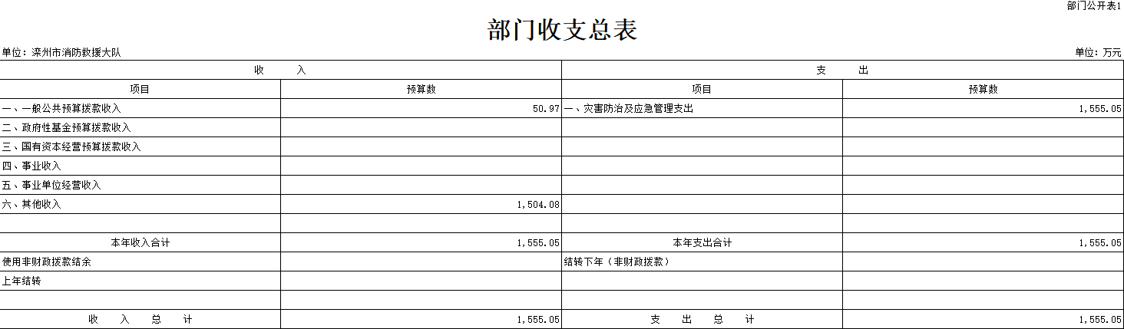

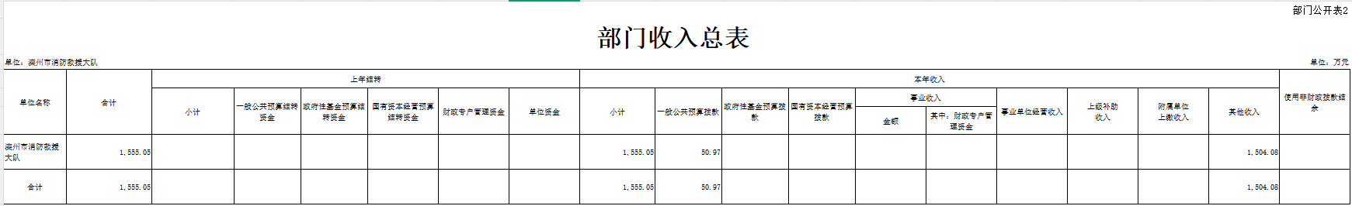

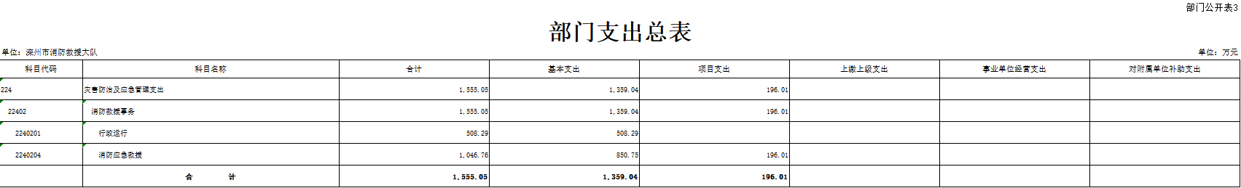

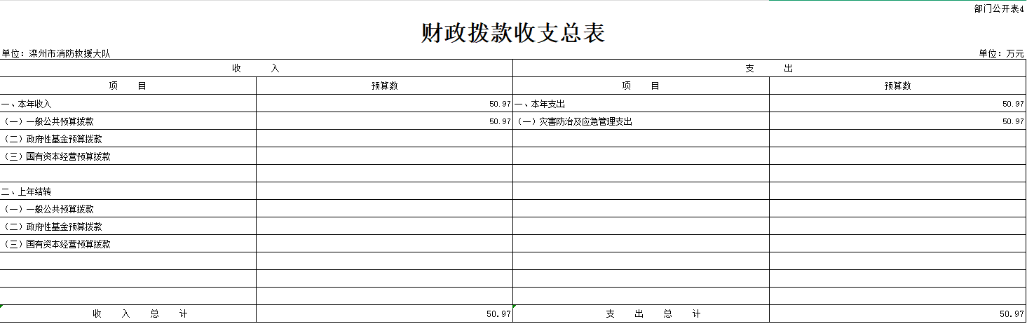

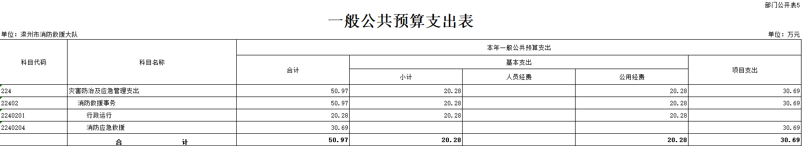

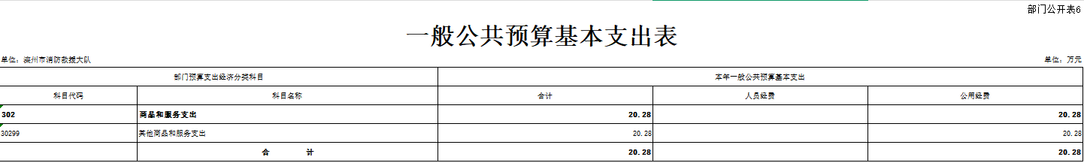

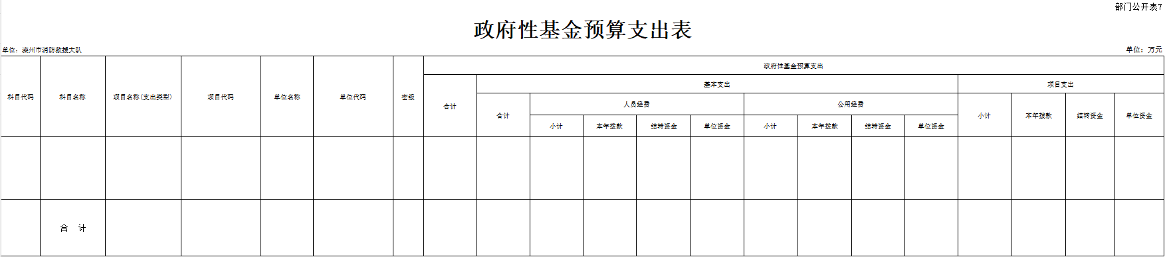

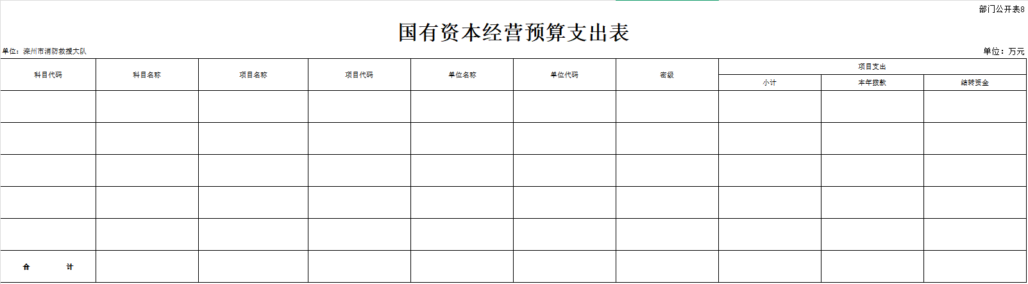

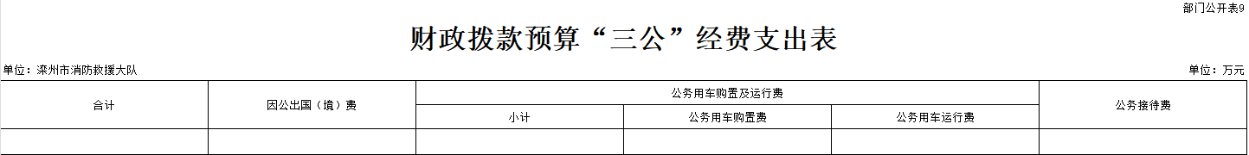

第三部分 滦州市消防救援大队

2026年部门预算情况说明

一、关于滦州市消防救援大队2026年财政拨款收支预算情况的总体说明
滦州市消防救援大队预算收入包括：灾害防治及应急管理支出。地方财政拨款收入在“其他收入”中反映，主要包括消防救援队伍开展消防宣传、火灾防治、灭火救援训练演练等业务经费和专职人员工资保险等人员经费。滦州市消防救援大队2026年收支总预算1555.05万元。

二、关于滦州市消防救援大队2026年收入预算情况说明
滦州市消防救援大队2026年收入预算1555.05万元，其中：一般公共预算拨款收入50.97万元，占3.28%；其他收入1504.08万元，占96.72%，主要是地方财政投入的消防经费。

三、关于滦州市消防救援大队2026年支出预算情况说明
滦州市消防救援大队2026年支出预算1555.05万元，其中：基本支出1359.04万元，占87.40%；项目支出196.01万元，占12.60%。

四、关于滦州市消防救援大队2026年财政拨款收支预算情况总体说明
滦州市消防救援大队2026年财政拨款收支总预算50.97万元。收入全部为一般公共预算拨款，包括：一般公共预算拨款本年收入50.97万元。支出包括：灾害防治及应急管理支出50.97万元。

五、关于滦州市消防救援大队2026年一般公共预算当年拨款情况说明
（一）一般公共预算当年拨款规模变化情况说明。
滦州市消防救援大队2026年一般公共预算当年拨款50.97万元，比2025年多14.37万元。按照党中央、国务院关于过紧日子的有关要求，厉行节约办一切事业，严控一般性支出。
（二）一般公共预算当年拨款结构情况说明。
灾害防治及应急管理支出50.97万元，占100%。
（三）一般公共预算按照支出功能分类情况说明。
按照支出功能分类灾害防治及应急管理方面的支出占部门支出总额的比重较高，主要是：22402 消防事务科目，2026年预算数为50.97万元，占一般公共预算支出的100%，主要为用于消防救援队伍行政运行以及消防救援人员伙食费项目等方面的支出。
1、灾害防治及应急管理支出（类）消防救援事务（款）行政运行（项）2026年预算数为50.97万元，比 2025年执行数增加14.37万元，增加139.26%，主要是本年人员有增加，导致经费增加。
2、灾害防治及应急管理支出（类）消防救援事务（款）消防应急救援（项）2026年预算数为50.97万元，比 2025年执行数增加4.49万元，增加17.14%，主要是伙食费标准的增加，导致增加。

六、关于滦州市消防救援大队2026年一般公共预算基本支出情况说明
滦州市消防救援大队2026年一般公共预算基本支出20.28万元，其中：
（一）日常公用经费20.28万元，主要包括：其他商品和服务支出。

七、关于滦州市消防救援大队2026年“三公”经费预算情况说明
滦州市消防救援大队2026年没有使用“三公”经费财政拨款预算拨款安排支出。

八、关于滦州市消防救援大队2026年政府性基金预算支出情况的说明
滦州市消防救援大队2026年没有使用政府性基金预算拨款安排支出。

九、关于滦州市消防救援大队2026年国有资本经营预算情况的说明
滦州市消防救援大队2026年没有使用国有资本经营预算拨款安排支出。

十、其他重要事项的情况说明
（一）政府采购情况。
滦州市消防救援大队2026年政府采购预算180.19万元，其中财政资金30.69万元，用于购买服务；地方财政资金1648.75万元，其中21.05万元用于购买货物，128.45万元用于购买服务。
（二）国有资产占有使用情况。
截至2026年4月30日，共有车辆9辆，其中，特种专业技术用车9辆。
（三）机关运行经费。
2026年机关运行经费财政拨款预算20.28万元，比2025年预算增加9.88万元，增加95%。主要原因是：人员增加导致经费的增加。
（四）预算绩效情况
2026年对唐山市消防救援支队滦州大队项目支出全面实施绩效目标管理，涉及一般公共预算拨款30.69万元。
滦州市消防救援大队在2026年度部门预算中伙食补助费1个二级项目绩效目标表，见“第五部分 附件”。

第四部分 名词解释

一、收入类
（一）一般公共预算拨款收入：指中央财政当年拨付的资金。
（二）其他收入：指除上述“一般公共预算拨款收入”以外的收入。主要是地方财政拨款收入、存款利息收入等。
（三）上年结转：指以前年度尚未完成、结转到本年仍按原规定用途继续使用的资金。

二、支出类
（一）灾害防治及应急管理支出（类）消防事务（款）行政运行（项）：指滦州市消防救援大队用于保障机构正常运行、开展日常工作的基本支出。
（二）灾害防治及应急管理支出（类）消防事务（款）消防应急救援（项）：指滦州市消防救援大队开展消防应急救援方面的支出。
（三）基本支出：指为保障机构正常运转、完成日常工作任务而发生的人员支出和公用支出。
（四）项目支出：指在基本支出之外为完成特定行政任务和事业发展目标所发生的支出。
（五）机关运行经费：为保障行政单位运行用于购买货物和服务的各项资金，包括办公以及其他费用。

第五部分 附件
